BALIKESİR ÜNİVERSİTESİ
MİMARLIK-MÜHENDİSLİK FAKÜLTESİ
BİLGİSAYAR MÜHENDİSLİĞİ BÖLÜMÜ

SAYISAL TASARIM LABORATUVARI DÖNEM PROJESİ FİNAL RAPORU

PROJE ADI: AKILLI KÜTÜPHANE KAPASİTE TAKİP VE DOLULUK UYARI SİSTEMİ

Hazırlayanlar: Büşra Akgün ve İlayda Kaya
Şube: B Şubesi
7 Haziran, 2026 BALIKESİR

İçindekiler
2.Projenin Tanımı ve Amacı 1
2.Kullanılan Donanım Elemanları Ve Spesifik Görevleri 2
3.Projenin Hazırlanışı ve Son Hali 6
4.Karşılan Problemler ve Problemlerin Çözülmesi 8
5.Son Değerlendirme……………………………………………………………………...11
2.Projenin Tanımı ve Amacı
Bu çalışma kapsamında; kütüphane, laboratuvar veya benzeri toplu kullanım alanlarında kişi sayısının anlık olarak bilinememesi durumu öğrencilerin yer bulmak amacıyla zaman kaybetmesine ve kapı girişlerinde fiziksel yoğunluklar oluşmasına neden olmaktadır. Özellikle vizeler ve finaller gibi sınav dönemlerinde kütüphane yönetimlerinin manuel yöntemlerle kapasite planlaması yapması verimsiz kalmakta, sistemli ve otonom bir takip mekanizmasına ihtiyaç duyulmaktadır.Proje kişi sayısını otonom olarak takip eden ve belirlenen doluluk limitine ulaşıldığında gerçek zamanlı olarak yeni girişleri sınırlandıran bir Dijital Kapasite ve Kontrol Sistemi tasarımıdır.
Projenin temel hedefleri şu şekildedir:
Gerçek Zamanlı Hibrit Takip: Kütüphaneye giriş yapan ve ayrılan öğrencilerin temassız kızılötesi (IR) engel sensörleri veya manuel yedekleme butonları vasıtasıyla algılanması ve içerideki toplam kullanıcı sayısının çift haneli 7-segment display paneli üzerinden anlık gösterilmesi.
Maliyet Etkin ve Dayanıklı Mühendislik Çözümü: Herhangi bir mikrodenetleyici (Arduino vb.), gömülü yazılım veya hazır kod bloğu kullanılmadan, tamamen 74LS serisi lojik entegreler ve temel donanım elemanları kullanılarak düşük maliyetli, yüksek hassasiyetli ve endüstriyel kararlılıkta bir donanım prototipi üretilmesi.
Kullanıcı Deneyiminin İyileştirilmesi: Öğrencilerin kütüphane alanına giriş yapmadan önce dış paneldeki dijital göstergeler üzerinden doluluk durumunu analiz edebilmesini sağlayarak zaman yönetimini optimize etmek.

2.Kullanılan Donanım Elemanları Ve Spesifik Görevleri
2.1. NE555 Zamanlayıcı (Timer) Entegresi
Sistemde merkezi bir zamanlama kontrolü sağlamak amacıyla "Monostable (Tek Kararlı)" modda yapılandırılmıştır. Giriş katmanındaki kızılötesi (IR) sensörlerden veya mekanik butonlardan gelen milisaniyelik, kararsız ve parazitli tetikleme sinyallerini algılar. Bu sinyalleri, sayıcı entegresinin hatasız şekilde işleyebileceği sabit genişlikte ve pürüzsüz bir lojik kare dalgaya dönüştürür (Pulse Stretching). Aynı zamanda debouncing fonksiyonunu yürüterek geçiş esnasındaki sensör titremelerinin hatalı çift sayımlara yol açmasını donanımsal olarak engeller.

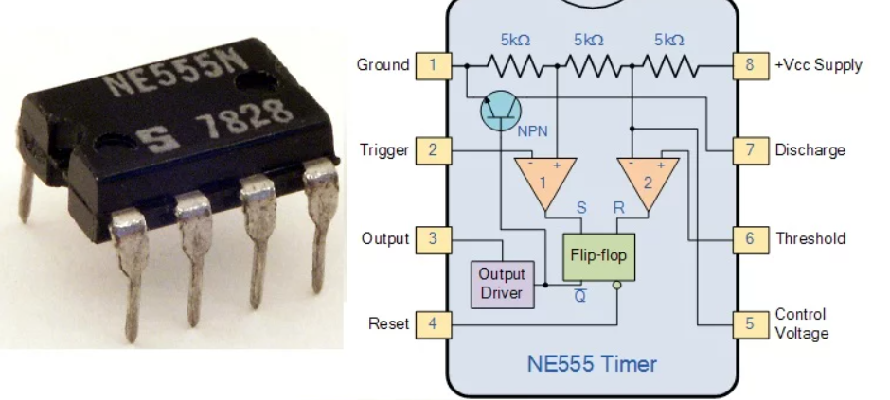
2.2. 74LS192 Presettable Up/Down Counter (Yukarı/Aşağı Sayıcı) Entegresi
Sistemin ana hafıza, durum tutma (state latching) ve bellek birimidir. Giriş kapısındaki NE555 katmanından gelen temizlenmiş lojik darbeleri UP (ileri), çıkış kapısından gelen darbeleri ise DOWN (geri) pinleri üzerinden kabul eder. Bu darbeleri senkronize bir şekilde işleyerek içerideki anlık kullanıcı sayısını 00 ile 99 arasında BCD (Binary Coded Decimal) formatında kendi üzerinde saklar.
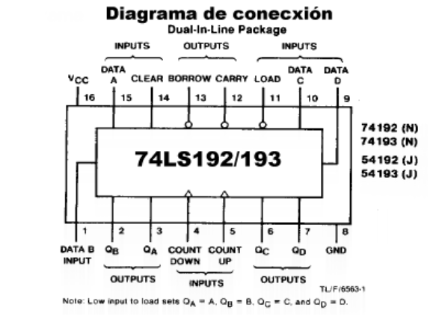
2.3. 74LS47 BCD to 7-Segment Decoder/Driver (Kod Çözücü) Entegresi
Kombinasyonel mantık mimarisine sahip bir kod çözücüdür. 74LS192 sayıcı entegresinin çıkışlarından gelen ve insanlar tarafından doğrudan okunamayan 4-bitlik karmaşık binary verileri (BCD) anlık olarak deşifre eder. Bu verileri, Ortak Anot 7-segment ekran panelinin anlayabileceği lojik seviyelere dönüştürerek ekranı doğrudan sürer.
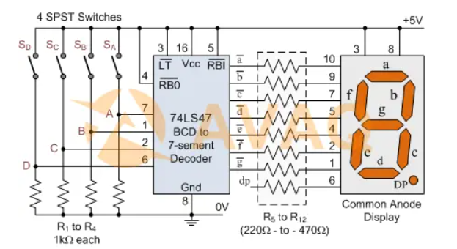
2.4. Ortak Anot 7-Segment Display (Gösterge Katı)
Sayıcı ve kod çözücü katmanlarından gelen dijital verilerin, kütüphane girişindeki kullanıcılar tarafından kolayca okunabilmesini sağlayan görsel panosudur. Projede çift haneli ($00-99$) gösterim sağlamak amacıyla iki adet tekli (1-Digit) ortak anot display kullanılmış ve anot bacakları doğrudan VCC hattına bağlanmıştır.
2.5. TCRT5000 Dijital IR (Kızılötesi) Engel Sensör Modülleri
Sistemin hibrid algılama katmanındaki otonom geçiş birimidir. Kütüphanenin giriş ve çıkış kapılarına karşılıklı olarak konumlandırılır. Önünden bir nesne veya insan geçtiğinde kızılötesi ışığın yansımasını algılayarak lojik sinyal üretir ve sisteme temassız, otonom bir sayım yeteneği kazandırır.
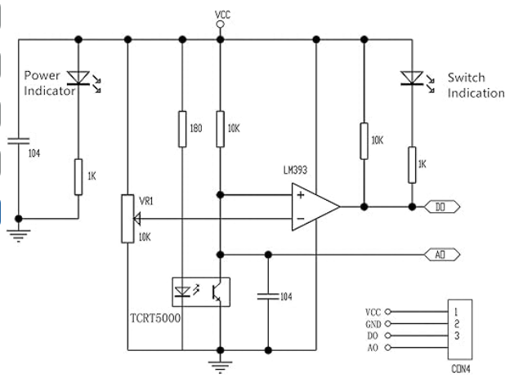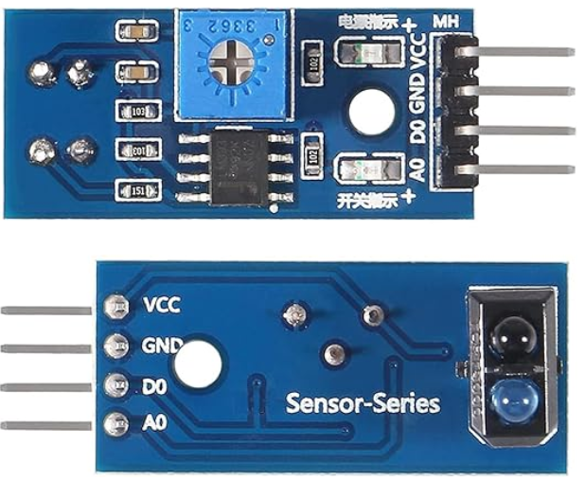
2.6. 74LS08 (AND) ve 74LS04 (NOT) Lojik Kapı Entegreleri
Sistemin otonom karar verme ve kapasite kontrol lojiğini oluşturan kombinasyonel kapılardır. Sayıcı entegrelerinin çıkış bacaklarını sürekli olarak mantıksal evreleme ve çarpma işlemine tabi tutarak, anlık kullanıcı sayısının önceden belirlenen kapasite sınırına (Örnek senaryoda 15 kişi) ulaşıp ulaşmadığını donanımsal olarak denetler.
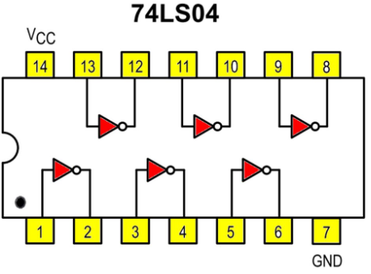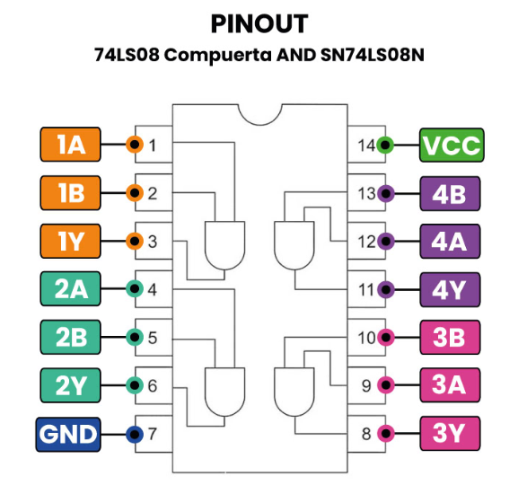

2.7. Pasif Bileşenler (Dirençler, Kondansatörler ve Güç Modülü)
330 Ohm Dirençler: 74LS47 dekoder çıkışları ile display segmentleri arasına köpürlenerek LED segmentlerinin yüksek akımdan zarar görmesini engeller.
10k Ohm Dirençler: Buton ve sensör hatlarının kararlı lojik seviyede kalmasını sağlayan pull-up/pull-down dirençleridir.
100nF ve 10uF Kondansatörler: NE555 entegresinin monostable zamanlama ($t$) sabitini belirlemek ve güç hattındaki elektriksel gürültüleri filtrelemek amacıyla kullanılan seramik ve elektrolitik kondansatörlerdir.
MB102 Breadboard Güç Modülü ve 9V Pil: Devrenin ihtiyaç duyduğu kararlı ve parazitsiz 5V DC çalışma gerilimini laboratuvar ortamında güvenli bir şekilde sağlayan besleme katıdır.
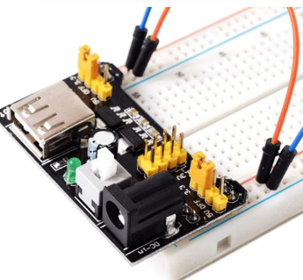

3.Projenin Hazırlanışı ve Son Hali
Projenin hayata geçirilme süreci; teorik tasarım değişiklikleri, simülasyon çalışmaları ve fiziksel donanım montajı olmak üzere üç temel adımdan oluşmuştur:
Tasarım Değişiklikleri ve Simülasyon Süreci: Projenin başlangıcında saat darbesi (clock) üretimi için 555 zamanlayıcı (timer) entegresi düşünülmüş, fakat malzeme tedariki sürecinde 74HC14 hatalı gönderim sonucunda tedarik edilmiştir. Bu durumda kriz avantaja dönüştürülmüştür ve aynı zamanda tasarım aşamasında butondan gelen mekanik gürültüleri, parazitleri daha kararlı ayıklayabilmek adına 74HC14 Schmitt Trigger entegresinin kullanılmasına karar verilmiştir. Bu doğrultuda iki farklı yazılımsal simülasyon kurulmuştur. Tinkercad üzerinde yürütülen çalışmalarda yazılımsal kısıtlamalar ve pin eşleşme problemleri nedeniyle ciddi aksaklıklar yaşanmış olsa da, kurulan diğer simülasyon modelinde devrenin 99'a kadar ileri/geri sayma lojiği doğrulanmıştır.
Donanım Bileşenlerinin Seçimi ve Montajı: Fiziksel prototip aşamasında, iki adet 74LS192 ileri/geri sayıcı ve iki adet 74LS47 BCD-to-7 Segment dekoder entegresi breadboard üzerine yerleştirilmiştir. Gösterge katında iki farklı mimariye sahip 7-Segment Display kullanılmıştır; bunlardan birincisi bacakları yan tarafta bulunan, ikincisi ise bacakları standart olarak üst ve alt tarafta yer alan modellerdir. Tasarımın bu aşamasında, entegre çıkış karakteristiği ile display tiplerinin (Ortak Anot / Ortak Katot) elektriksel uyumu gözetilerek tüm sistem Ortak Anot yapısına göre yapılandırılmış ve gerekli tüm güç, şase (GND) ve entegreler arası sinyal köprüleri harfiyen çekilmiştir.
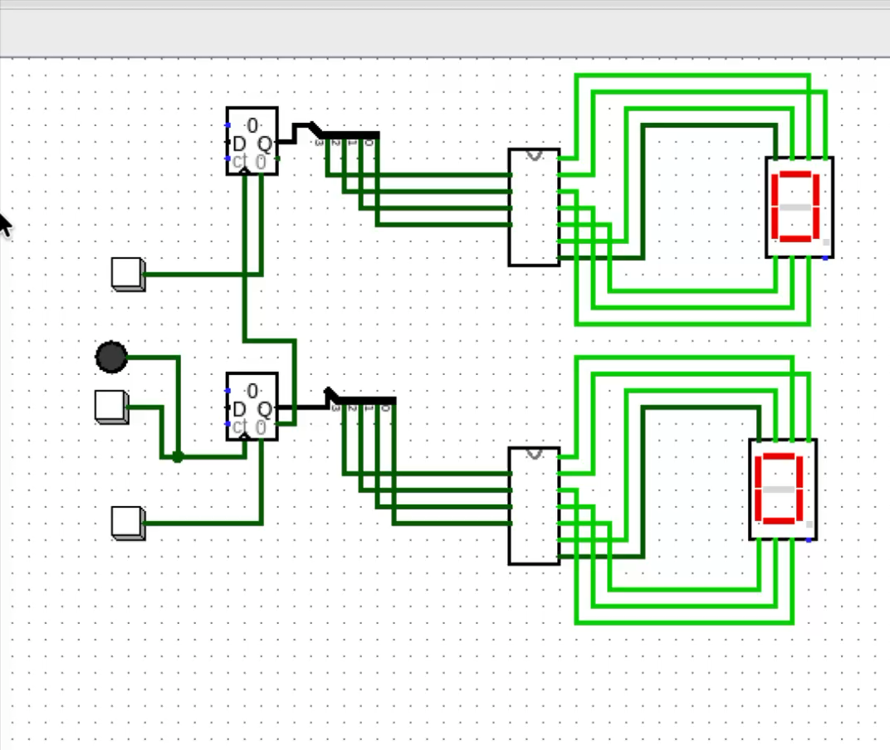
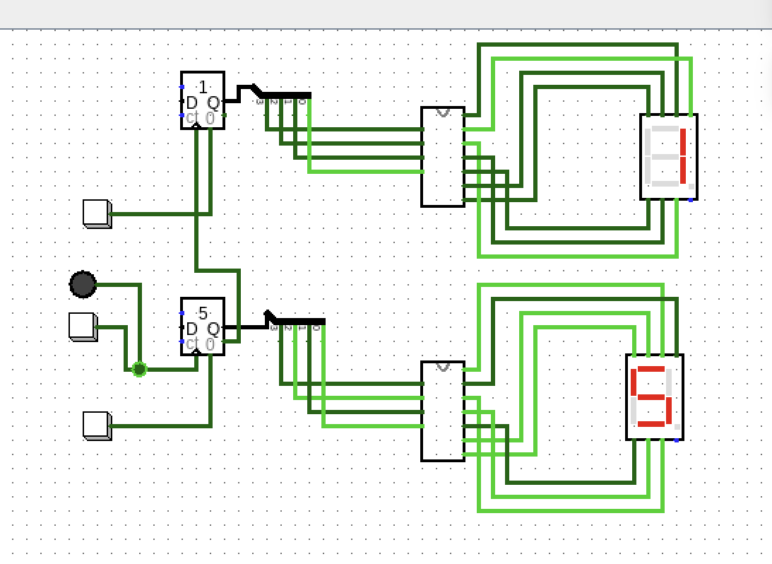
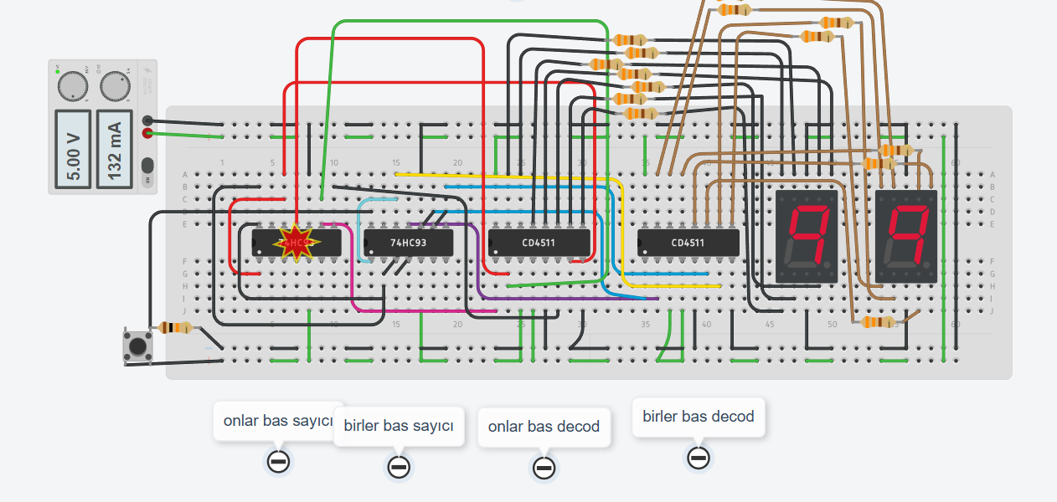

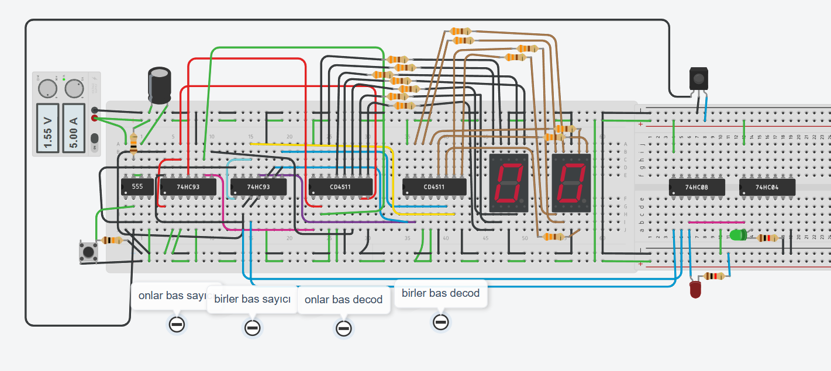
 Logisim tasarım videosu.
 9 yazdırma denemesi videosu.
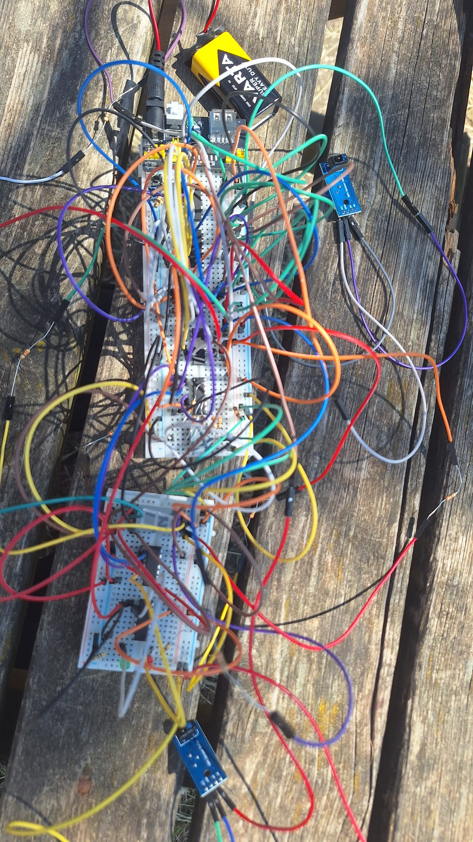

4.Karşılan Problemler ve Problemlerin Çözülmesi
4.1. Simülasyon Ortamında Buton Tetikleme ve "Floating" (Kararsız Durum) Sorunu
Karşılaşılan Problem: Projenin bilgisayar tabanlı simülasyon aşamasında (Tinkercad), giriş ve çıkışları simüle etmek amacıyla kurulan buton devrelerinin tetikleme yapmadığı, butona basılmasına rağmen sayıcı entegresinin clock sinyalini algılamadığı gözlemlenmiştir. Yapılan lojik analizde, butonun açık devre olduğu anlarda simülasyon yazılımının bu pindeki gerilimi tanımlayamadığı (Floating/Boşta kalma durumu) ve kararsızlık oluştuğu tespit edilmiştir.
Uygulanan Çözüm: Bu yazılımsal ve mantıksal problemi çözmek adına, simülasyon ortamındaki buton hatlarına 10k Ohm değerinde Pull-Up dirençleri mimari olarak dahil edilmiştir. Bu sayede butonun basılmadığı anlarda clock pininin kararlı bir şekilde Lojik 1 (VCC) seviyesinde kalması, butona basıldığında ise net bir şekilde Lojik 0 (GND) seviyesine düşerek pürüzsüz bir düşen kenar (falling edge) tetiklemesi üretmesi sağlanmıştır. Bu lojik kararlılık sayesinde simülasyon başarıyla çalıştırılmıştır.
4.2. Ortak Anot Display ve Akım Sınırlama Hatası
Karşılaşılan Problem: Devrenin gösterge katı test edilirken, 74LS47 kod çözücü entegrenin çıkış karakteristikleri ile 7-segment display göstergenin yapısal anatomisi arasında başlangıçta bir uyumsuzluk yaşanmıştır. Ayrıca akım sınırlayıcı dirençlerin ilk aşamada omplaj hatası nedeniyle yüksek seçilmesi, display segmentlerinin çok sönük yanmasına veya kararsız çalışmasına neden olmuştur.
Uygulanan Çözüm: 74LS47 kod çözücü entegrenin lojik-sıfır (active-low) çıkış yapısına tam uyum sağlaması adına gösterge elemanı olarak "Ortak Anot" 7-segment display seçimi doğrulanmış ve anot bacakları doğrudan kaynak gerilimine (VCC) bağlanmıştır. Segment hatlarındaki dirençler, displayin net ve okunabilir bir parlaklıkta akım çekebilmesi için optimize edilerek 330 Ohm direnç köprüleriyle revize edilmiştir.
4.3. Güç Hattı Kararsızlığı ve Başlangıç Durumu Belirsizliği
Karşılaşılan Problem: Devreye ilk enerji verildiğinde, breadboard üzerindeki parazitler ve DC güç modülündeki anlık dalgalanmalar nedeniyle 74LS192 sayıcı entegrelerinin hafıza hücreleri rastgele lojik değerlerle (Örneğin başlangıçta 00 yerine doğrudan 99 veya 07 gibi rastgele sayılarla) açılmıştır. Bu durum otonom sistemin kararlılık prensibine gölge düşürmüştür.
Uygulanan Çözüm: Güç hattındaki yüksek frekanslı parazitleri filtrelemek amacıyla besleme raylarına yakın noktalara 100nF seramik ve 10uF elektrolitik dekuplaj kondansatörleri paralel olarak bağlanmıştır. Sistemin başlangıç kararsızlığını tamamen çözmek adına, aktif-yüksek (active-high) çalışan bir Master Reset butonu devreye eklenmiştir. Bu sayede devreye enerji verildiği anda tek bir buton tetiklemesiyle tüm sayıcı birimleri donanımsal olarak güvenli başlangıç konumu olan 00 durumuna (zero state) döndürülmüştür.

4.4. Tedarik Aşamasındaki Malzeme Hataları ve Donanımsal Alternatif Üretimi
Karşılaşılan Problem: Kargo ile gelen sipariş paketinde, devrenin gösterge katı için kritik öneme sahip olan 74LS47 BCD to 7-Segment Decoder entegresinin eksik gönderildiği; bunun yerine paketten projede doğrudan planlanmayan farklı bir entegrenin (74HC14N Hex Inverting Schmitt Trigger) çıktığı fark edilmiştir. Bu malzeme eksikliği, projenin ilerlemesini ve sayıcı çıktılarının ekrana verilmesini doğrudan engellemiştir.
Uygulanan Çözüm: Projenin durmasını engellemek adına mühendislik bütününde bir kriz yönetimi uygulanmıştır. Eksik olan 74LS47 entegresi laboratuvar imkanlarıyla hızla yeniden tedarik edilmiştir. Kargo hatasıyla fazladan gelen 74HC14N Schmitt Trigger entegresi ise israf edilmeyip, devrenin zamanlama ve debouncing katmanında NE555 entegresinin yerine konumlandırılmıştır. Schmitt Trigger’ın kararlı lojik eşik değiştirme (hysteresis) özelliğinden yararlanılarak, butonlardan ve sensörlerden gelen parazitli sinyaller bu entegre vasıtasıyla pürüzsüz lojik kare dalgalara dönüştürülmüştür. Böylece tedarik hatası, sistemi daha kompakt hale getiren donanımsal bir avantaja dönüştürülmüştür.
4.5. Tinkercad Bileşen Yetersizliği ve Ortak Katot Gösterge Revizyonu
Karşılaşılan Problem: Projenin bilgisayar tabanlı simülasyon süreçlerinde (Tinkercad), yazılımın bileşen kütüphanesinin kısıtlı olmasından dolayı fiziksel olarak tedarik edilen ve donanımda kullanılan bazı lojik elemanların birebir modellerine ulaşılamamıştır. En büyük uyuşmazlık ise gösterge katında yaşanmıştır; fiziksel donanımda kullanılan ve 74LS47'ye tam uyumlu olan "Ortak Anot 7-Segment Display" bileşeni simülasyon kütüphanesinde kararlı çalıştırılamamış veya kısıtlılıklar nedeniyle simülasyon ortamında Ortak Katot bir display kullanılmak zorunda kalınmıştır.
Uygulanan Çözüm: Simülasyon ortamındaki bu donanımsal yapı farkını çözmek amacıyla mantıksal bir revizyon yapılmıştır. Ortak Katot displayin kararlı çalışabilmesi için simülasyon üzerinde decoder çıkışları ile display girişleri arasına lojik evirici (NOT kapıları - 74LS04) katmanı eklenerek sinyal seviyeleri terslenmiş veya simülasyon mimarisi ortak katot sürücü lojiğine (74LS48 muadili yapılara) göre simüle edilmiştir. Böylece sanal ortamdaki kütüphane yetersizlikleri, teorik lojik manipülasyonlarla çözülerek simülasyonun fiziksel devre ile aynı çıktıyı vermesi başarıyla simüle edilmiştir.
4.6. Fiziksel gerçekleştirilen testler esnasında, projenin nihai çalışmasını doğrudan etkileyen donanımsal ve mekanik kaynaklı iki büyük problemle karşılaşılmıştır:
1.Mekanik Kararsızlıklar, Temassızlık ve Direnç Sorunları: Fiziksel kurulum esnasında, breadboard hatlarının esnekliği ve kalitesi nedeniyle yoğun bir temassızlık problemi yaşanmıştır. Dekoder çıkışları ile display bacakları arasına bağlanan akım sınırlayıcı 330 Ohm dirençlerin esnek metal bacakları, breadboard deliklerine tam olarak tutunamamış ve sürekli yerinden fırlayarak sinyal kesintilerine yol açmıştır. Bu durum laboratuvar testleri sırasında sürekli bir donanım kararsızlığına sebebiyet vermiştir.
2.Parazitik Kısa Devre ve Güç Modülü Koruması: Söz konusu direnç telleri ile jumper kabloların sürekli yerinden çıkmasını engellemek ve hatları sabitlemek amacıyla yapılan bantlama işlemi, öngörülemeyen bir arızaya yol açmıştır. Ayrılması hedeflenen çıplak metal bacaklar, bant baskısı nedeniyle havada birbirine sıkışarak temas etmiş ve hat üzerinde parazitik bir kısa devre meydana getirmiştir. Sisteme enerji veren MB102 güç modülü, bu kısa devreyi algıladığı an aşırı akım korumasını devreye sokarak sistemi otomatik olarak kilitlemiş ve devrenin güç almasını engellemiştir.
4.7. Farklı Display Kılıfları (Pin Geometrisi) ve Ortak Anot/Katot Karmaşası: Projede kullanılan iki adet 7-Segment Display'in fiziksel bacak dizilimleri (pinout) birbirinden tamamen farklıdır. Birinci displayin bacakları gövdenin yan taraflarında yer alırken, ikinci displayin bacakları standart mimaride yani üst ve alt kısımlardadır. Bu durum montaj esnasında hangi bacağın hangi harfe (a, b, c, d, e, f, g) denk geldiğinin tespit edilmesini zorlaştırmış ve yoğun bir kablo karmaşasına yol açmıştır. Ayrıca piyasadaki bu tarz farklı kılıfların Ortak Anot veya Ortak Katot olma durumları üretim standardına göre değiştiği için, laboratuvar ortamında her iki displayin ortak bacaklarına harici test sinyalleri verilerek karakteristiği ölçülmüştür. Sistemin 74LS47 dekoderiyle tam uyumlu çalışabilmesi için her iki display de Ortak Anot moduna göre uyarlanmış, bacak uyuşmazlıkları ise her iki modelin veri formları (datasheet) üzerinden cımbızla eşleştirilerek çözülmüştür.
4.8. Güç Modülünün (MB102) Aşırı Akım ve Parazit Koruma Moduna Geçmesi: Devrenin donanım montajı eksiksiz tamamlanıp ekranlarda 99 sayısı başarıyla gözlemlenmiş olsa da, laboratuvar ortamındaki yüksek frekanslı elektriksel parazitler ve direnç bacaklarının yarattığı anlık temassızlıklar sistemi kilitlemiştir. MB102 breadboard güç modülü, hat üzerindeki bu ani akım dalgalanmalarını ve parazitik kısa devre eğilimlerini dahili koruma sistemi (PTC sigorta) vasıtasıyla "sistemsel bir tehdit" olarak algılamıştır. Modül, devredeki entegreleri yüksek akımdan korumak adına otomatik olarak emniyet moduna (koruma moduna) geçmiş ve sisteme giden ana enerjiyi kesmiştir. Bu durum, projenin teorik ve mantıksal olarak %100 doğru kurulmasına ve hedeflenen çıktıların fotoğraflanabilmesine rağmen, son test aşamasında donanımın süreklilik arz edecek şekilde çalışmasını engellemiştir.

5.Son Durum Değerlendirmesi: Yapılan arıza tespit testlerinde, bantlar söküldüğünde ve modül devreden bağımsız çalıştırıldığında güç modülünün sağlam olduğu görülmüştür. Ancak donanım üzerindeki kablo yoğunluğu, dirençlerin sürekli çıkması ve tellerin yarattığı parazitik temaslar nedeniyle devreye kararlı bir enerji akışı sağlanamamıştır. Tüm elektriksel bağlantılar, sayıcı köprüleri ve lojik şema teorik olarak doğru kurulmasına rağmen, bu mekanik ve elektriksel kilitlenmeler çözülememiş ve proje bu aşamada sonlandırılmıştır.

